院系上传本单位评审细则
点击“学籍与奖助”——“国家奖学金”，进入页面：
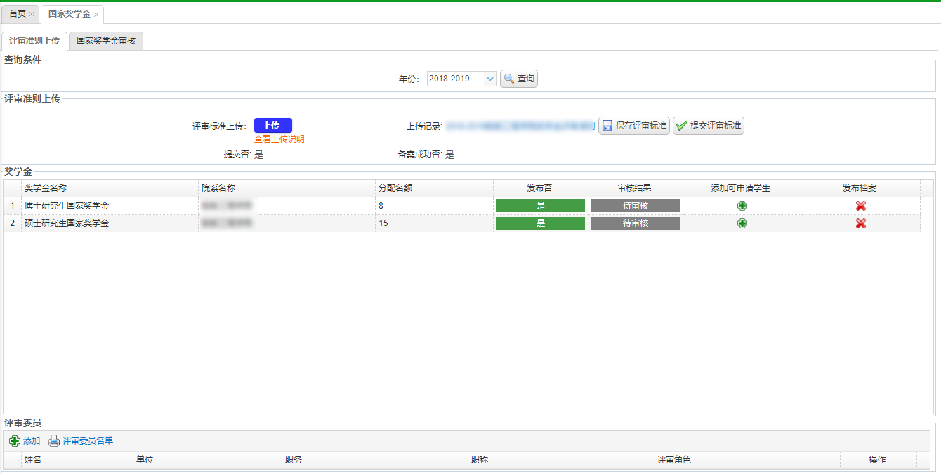
图1
如图1，在“评审准则上传”tab页，选择国家奖学金评审学年，点击按钮查询出本院系的国家奖学金名称，选中，点击按钮，选择要上传的文件上传；点击按钮，可以添加允许申请国家奖学金的学生名额（院系只能添加名单不能删除）；点击页面左下方按钮可以给该档案维护奖学金评审专家；所有信息维护完成后，点击保存信息；确认无误后点击，提交后将不允许修改！点击按钮可以打印出相应档案对应的评审委员的名单

研究生院审核评审细则

院系发布国家奖学金评审标准
点击“学籍与奖助”——“国家奖学金”，进入页面：
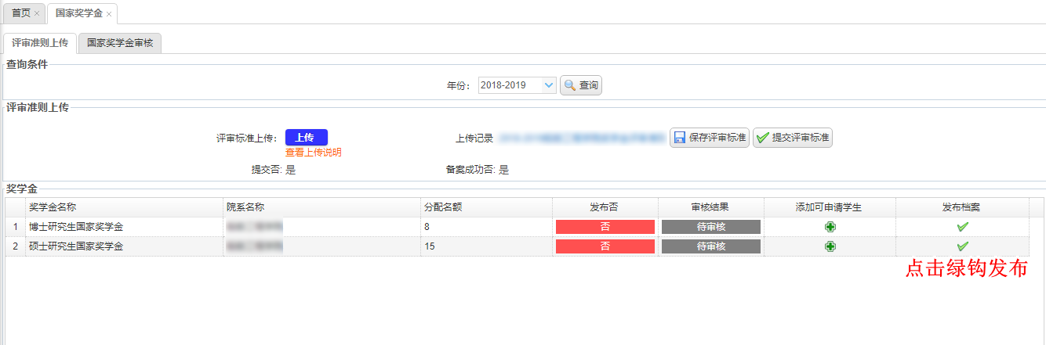图2
如图2，对于研究生院审核通过的评审准则，点击发布该档案的评审准则。（注：只有院系发布评审准则后学生才能开始申请国家奖学金，否则学生看不到国家奖学金的档案）。

学生申请国家奖学金
点击“奖助信息”—“国家奖学金申请及查询”，进入页面：
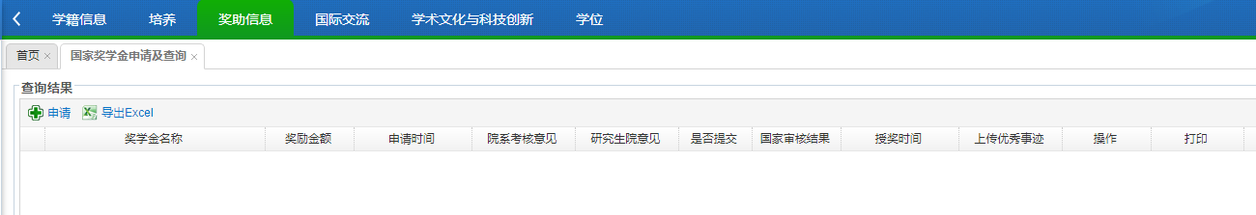
图3
如图7，点击进入奖学金申请页面：
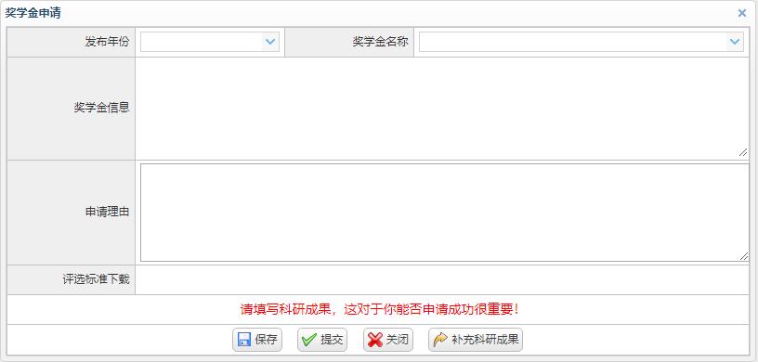
图4
如图3、4，选择发布年份、奖学金名称，填写奖学金信息以及申请理由，填写完毕后点击按钮保存已填写信息，确认无误后点击按钮提交信息，提交后信息将无法修改！（申请奖学金之前请务必填写本人的科研成果信息，在“学术文化与科技创新”模块中维护）

院系审核学生国家奖学金申请并上报拟获奖名单
点击“学籍与奖助”—“国家奖学金”，进入页面：
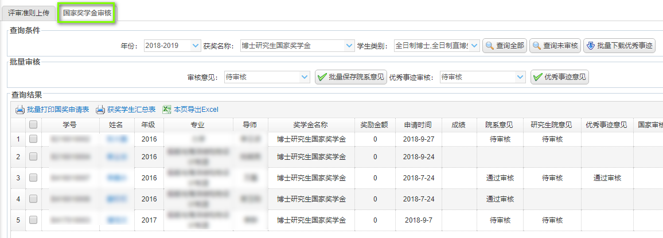
图5
如图5，在“国家奖学金审核”tab页，选择年份、获奖名称，点击按钮查询得出所有申请奖学金的学生信息，点击按钮仅查询得出未审核的学生信息。若要单独审核一个学生的申请，点击进入审核页面：
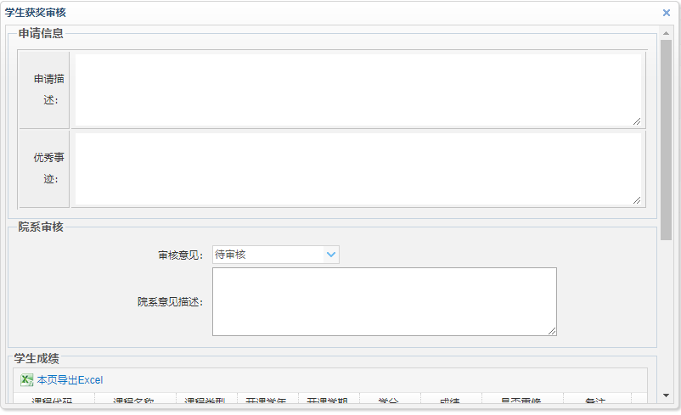
图6
如图6，可以查看学生的申请描述以及学生成绩。在“审核意见”处选择审核意见，在“院系意见描述”处填写具体意见描述，点击按钮保存审核意见；若要批量审核，如图6所示，批量选中学生申请信息，在处选择审核意见，点击按钮批量保存意见。如有学生填写错误需要退回，请在审核意见处将审核意见改为即可。

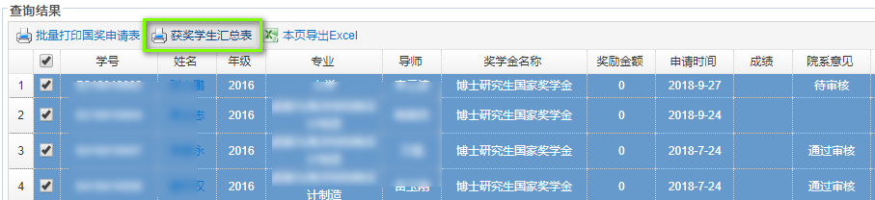
图7
如图7，选取拟获奖学生名单，生成汇总表打印报送。

学生上传优秀事迹
点击“奖助信息”—“国家奖学金申请及查询”，进入页面：
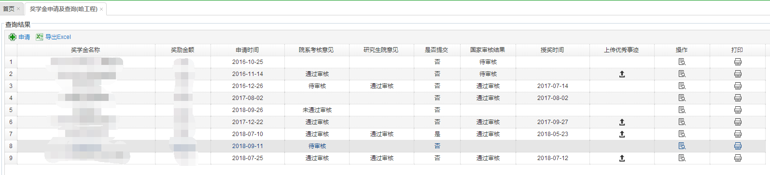
图7
如图7，选中申请奖学金信息，点击按钮进入上传优秀事迹页面：
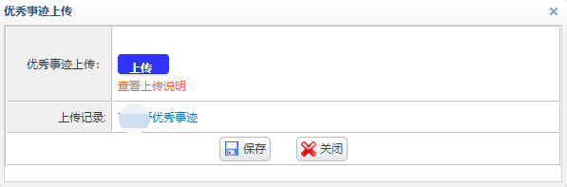
图7
如图7所示，点击按钮可以上传优秀事迹相关文件，格式要求为：doc,docx,pdf,rar,zip,文件大小要求不超过50M。上传完成后，点击即可。

研究生院审核学生奖学金申请

院系审核学生优秀事迹
点击“学籍与奖助”—“国家奖学金”，进入页面：
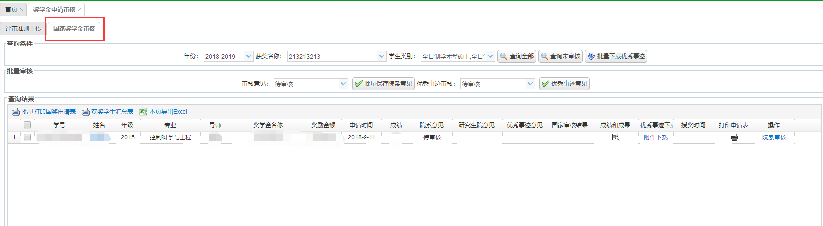
图8
如图8，在“国家奖学金审核”tab页，选择年份、获奖名称，点击按钮查询得出所有申请奖学金的学生信息，点击按钮仅查询得出未审核的学生信息。若要单独审核一个学生的申请，点击中下载该学生优秀事迹；若要批量下载，需要勾选多个学生，点击按钮，下载所有选中学生优秀事迹。批量选择学生，在处选择审核意见，点击按钮保存审核意见。

研究生院查看学生优秀事迹并维护国家意见

学生查看国家奖学金评选结果
点击“奖助信息”—“国家奖学金申请及查询”，进入页面：
图9
如图9所示，学生进入页面可以查看自己的国家奖学金获奖信息。

